Comunicato stampa nr.17 del 31/01/2010 U.S. Borgonuovo

Borgonuovo PRIMI CALCI femm.
Il torneo Telethon rinviato per neve a dicembre si e svolto sabato 31/01/2010 nel Campo Bosio di Settimo T.se. 4 squadre di bimbi dai 5 agli 8 anni (cat. Primi Calci ) hanno dato vita alla manifestazione di solidarietà. Le piccole del Borgonuovo sono arrivate seconde battute ai calci di rigore per 5 a 4 dal Real Frassati B, la gara era terminata 6 a 6 con 3 gol di Pregnolato Gaia, 1 Patorno Alessandra, 1 Giulia Franco e 1 di Elia Arianna.
BORGONUOVO PRIMI CALCI, Formazione: Elia Arianna, Pregnolato Gaia, Patorno Alessandra, Guietti Alessia, Franco Giulia, Niglio Sara.
Prossimo turno
Coppa Carnevale UISP 2010, 13/2/02/2010 a Torino Campus ore 15.00, Real Frassati - Borgonuovo
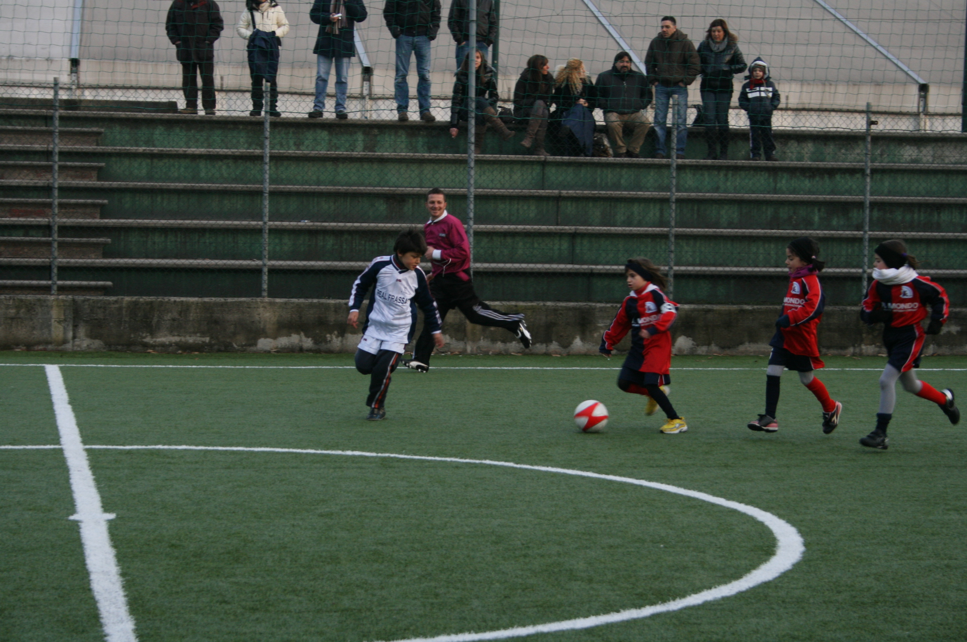
Primi calci in azione

Borgonuovo.PULCINE femm.
Prossimo turno
Coppa Carnevale UISP 2010 a Fiano ore 15.00, Super Boys - Borgonuovo

Borgonuovo.GIOVANISSIME femm.
Prossimo turno
Primo impegno il 6 febbraio 2010 in Coppa Carnevale UISP contro il S.Donato al Torino Cit Turin

Borgonuovo ALLIEVI masch.
Prossimo turno
Recupero di campionato UISP Allievi 3/02/2010 campo Bosio, Borgonuovo – S.Donato
Primo impegno in Coppa Carnevale UISP il 6 febbraio 2010 al Cit Turin contro il S.Donato

Borgonuovo JUNIOR femm.
11^ giornata camp. UISP, 26/01/2010 a Chieri, ore 21.00, Duomo Chieri - Borgonuovo
Rinviata per neve.
12^ giornata camp. UISP, 3/02/2010 a Brandizzo ore 21.00, Young Girls 95 – Borgonuovo J.

Borgonuovo PRIMA SQUADRA “A” femm.
11^ giornata camp. UISP, 21/01/2010, a Moncalieri ore 21.00, Borgo Vittoria- Borgonuovo rinviata per
neve.
Domenica 31 gennaio Torneo C.P.S. Stezzano (BG). 3^ classificata la squadra femminile del Borgonuovo vincendo la finale per il 3° e 4° posto contro la squadra di casa dello Stezzano (BG) per 4 a 1.
Vincendo nelle qualifiche con il Marinelli di Bergamo che a sua volta ha vinto il torneo, il Borgonuovo a dimostrato di essere un’ ottima squadra, peccato che per un episodio a sfavore della squadra allenata da Fretti non ha permesso la finale per il primo posto. Tutto comunque bene per il Borgonuovo che vince il premio Fair Play con Motta Debora e il premio della miglior giocatrice del torneo con Isabella Magarelli.
Reti: 2 Garbagnati R., 1 Magarelli I., Dell’Aquila V.
BORGONUOVO A, Formazione: Magarelli I., Gastaldello S., Porro N., Albanese T., Motta D., Bruzzese C., Dell’ aquila V., Pozzato M., Gioffrè M.E., Garbagnati R.
Dir. Valzano F., All. Fretti G., All. in 2^ Isoni D.
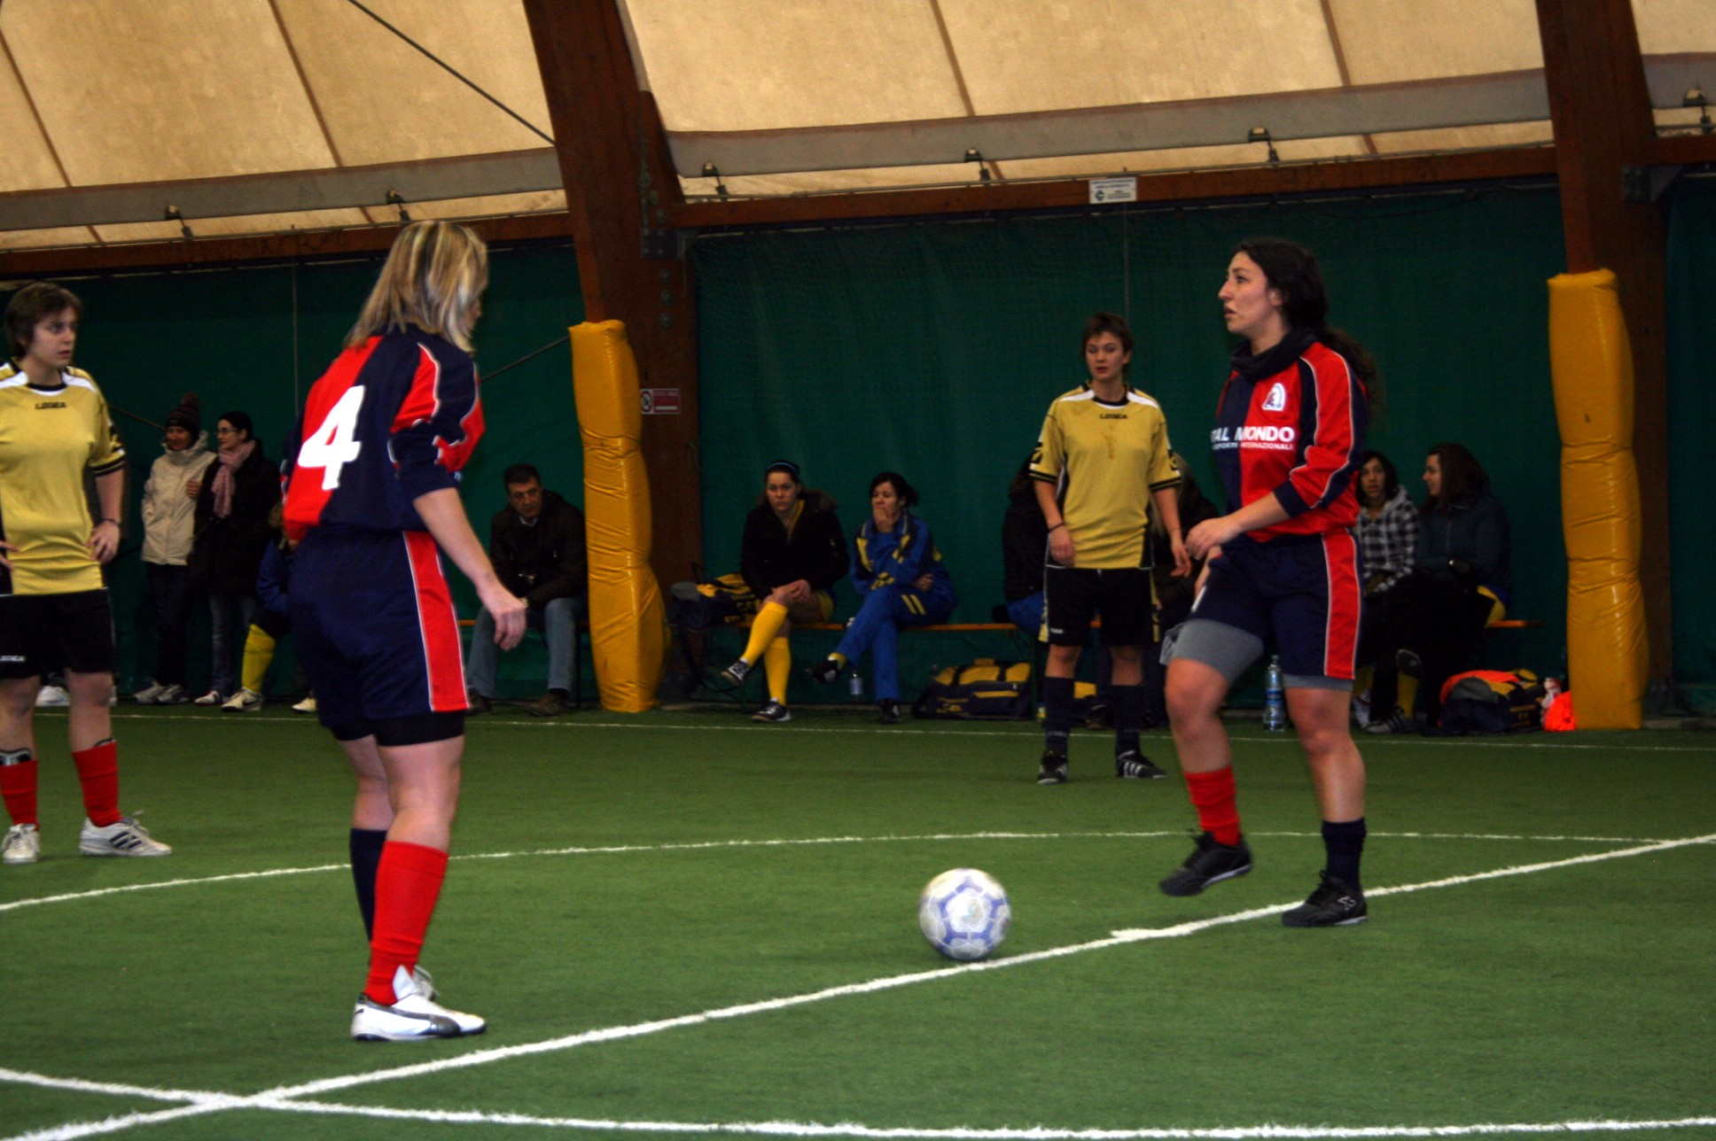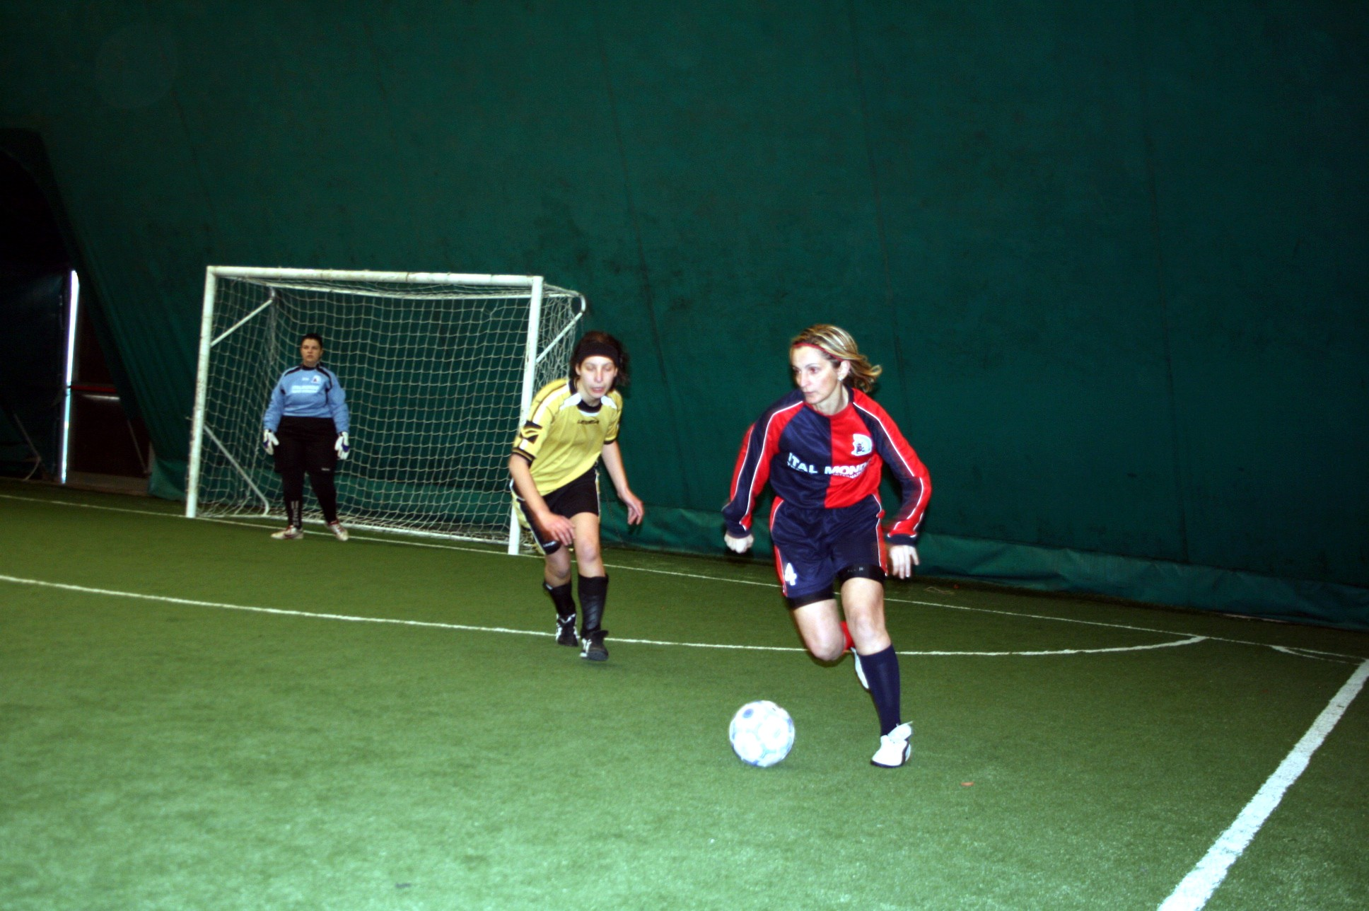
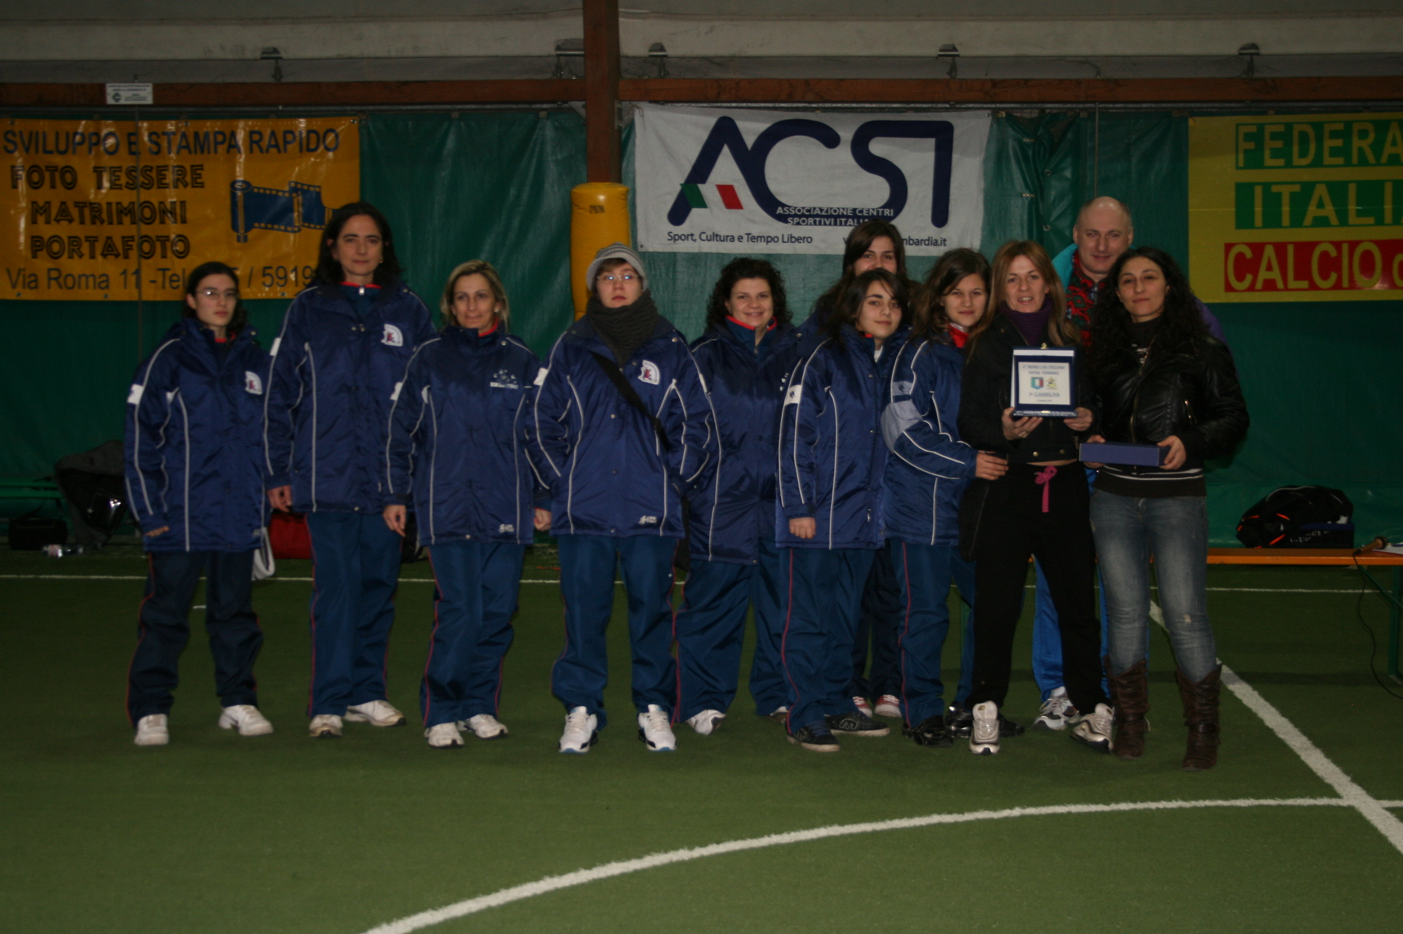
Il Borgonuovo presente a Stezzano (BG).
Prossimo turno
11^ giornata camp. UISP, 03/02/2010, a Torino ore 22.00, Qui Mirafiori – Borgonuovo A

Borgonuovo A 5 masch.
11^ riposo
Prossimo turno:
12^ di campionato UISP 1/02/2010, a Settimo, Borgonuovo – Blu Devils

Borgonuovo A 11 msch.

12^ giornata di camp. UISP, 30/01/2010 a Malanghero ore 18.00, Edil Margiotta - Borgonuovo rinviata per neve.
Prossimo turno:
13^ giornata di camp. UISP, 06/02/2010 a Settimo ore 14.00, Borgonuovo – La Cassese

Torneo “BOSIO” 2009-2010

 | 5^ ritorno
27/01 ore 21 | L'ANGOLO D. LAMA | AUTR. FRACASSO | 4 - 3
27/01 ore 22 | LONGOBARDA | G.K. | 3 - 7
29/01 ore 21 | LA APUESTA | VEC. BORGONUOVO | 11 - 8
29/01 ore 22 | SAGI | RIVER SIDE | 0-5 t.

CLASSIFICA
 |  | PARTITE
SQUADRE | PUNTI | GIOC | VINTE | NULLE | PERSE
LA APUESTA | 33 | 12 | 11 | 0 | 1
RIVER SIDE | 33 | 12 | 11 | 0 | 1
ANGOLO DELLA LAMA | 24 | 12 | 8 | 0 | 4
SAGI | 19 | 12 | 6 | 1 | 5
AUTOTRASP. FRACASSO | 10 | 12 | 3 | 1 | 8
VECCHIO BORGONUOVO | 10 | 12 | 3 | 1 | 8
G.K. | 7 | 12 | 2 | 1 | 9
LONGOBARDA | 6 | 12 | 2 | 0 | 9

 | 6^ ritorno
3/02 ore 21 | RIVER SIDE | LA APUESTA
3/02 ore 22 | G.K. | L'ANGOLO D. LAMA
5/02 ore 21 | AUTR. FRACASSO | LONGOBARDA
5/02 ore 22 | VEC. BORGONUOVO | SAGI

